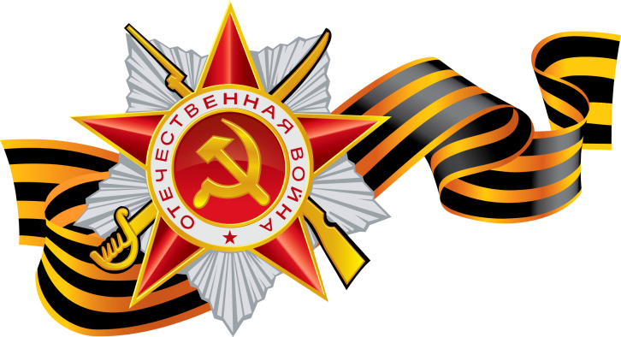

Стихи про «День Победы» для детей 4-5 лет.

Шинель
— Почему ты шинель бережешь?
Я у папы спросила. —
Почему не порвешь, не сожжешь? –
Я у папы спросила.

Ведь она и грязна, и стара,
Приглядись-ка получше,
На спине вон какая дыра,
Приглядись-ка получше!

— Потому я ее берегу, —
Отвечает мне папа, —
Потому не порву, не сожгу, —
Отвечает мне папа. —

Потому мне она дорога,
Что вот в этой шинели
Мы ходили, дружок, на врага
И его одолели!
Автор: Е. Благинина

***

Страна цвела. Но враг из-за угла
Свершил налет, пошел на нас войною.
В тот грозный час,
Стальною став стеною,
Вся молодость оружие взяла,
Чтоб отстоять Отечество родное.
Автор: А. Безыменский

***
Война. Жестокая война
Не первый месяц длится...
Жизнь, как струна, напряжена,
В опасности столица.
Автор: Н. Добронравов

***

Салют
Скорей, скорей одеться!
Скорей позвать ребят!
В честь праздника большого
Орудия палят.
Вокруг все было тихо,

И вдруг — салют! Салют!
Ракеты в небе вспыхнули
И там, и тут!

Над площадью,
Над крышами,
Над праздничной Москвой
Взвивается все выше
Огней фонтан живой!

На улицу, на улицу
Все радостно бегут,
Кричат: «Ур-ра!»
Любуются
На праздничный
Салют!
Автор: О. Высотская

***

Мирная считалка
Раз-два-три-четыре-пять!
Всех чудес не сосчитать.
Красный, белый, желтый, синий!
Медь, железо, алюминий!
Солнце, воздух и вода!
Горы, реки, города!
Труд, веселье, сладкий сон!
А война пусть выйдет вон!
Автор: М. Карем

***

Пусть будет мир
Пусть небо будет голубым,
Пусть в небе не клубится дым
Пусть пушки грозные молчат
И пулеметы не строчат,
Чтоб жили люди, города...
Мир нужен на земле всегда!
Автор: Н. Найденова

***

Навек запомни! (отрывок)
Куда б ни шел, ни ехал ты,
Но здесь остановись,
Могиле этой дорогой
Всем сердцем поклонись.
Кто б ни был ты —
Рыбак, шахтер,
Ученый иль пастух, —
Навек запомни: здесь лежит
Твой самый лучший друг.
И для тебя, и для меня
Он сделал все, что мог:
Себя в бою не пожалел
И Родину сберег.
Автор: М. Исаковский

***

Памятник славы
На поляне, от лагеря близко,
Где багульник все лето цветет,
На дорогу глядят с обелиска
Пехотинец, матрос и пилот.

Отпечаток счастливого детства
Сохранился на лицах солдат,
Но уже никуда им не деться
От военной суровости дат.

«Вот в таком же зеленом июне, —
Нам сказал пожилой старшина, —
Забрала их, веселых и юных,
И домой не вернула война.

На рассвете, прижав автоматы,
Шли солдаты на штурм высоты...».
Нестареющим нашим вожатым
Мы к ногам положили цветы.
Автор: В. Фетисов

***

Мир
Нет, слово «мир» останется едва ли,
Когда войны не будут люди знать.
Ведь то, что раньше миром называли,
Все станут просто жизнью называть.

И только дети, знатоки былого,
Играющие весело в войну,
Набегавшись, припомнят это слово,
С которым умирали в старину.
Автор: В. Берестов

***

День Победы
Майский праздник —
День Победы
Отмечает вся страна.
Надевают наши деды
Боевые ордена.
Их с утра зовет дорога
На торжественный парад,
И задумчиво с порога
Вслед им Бабушки глядят.
Автор: Т. Белозеров

